PROJETO PRÁTICO – CHECK POINT 2
Classificação binária com redes neurais multicamadas (MLP)
Previsão de cancelamento de clientes – base Telco Customer Churn

13.1 Identificação
Integrante | RM
Ana Clara Alcântara | 568463
Izabely dos Santos | 567088
Natalia Alcântara | 568570

Turma: __2CCPA______________
Data de entrega: ____09/10/2026____________

Sumário
13.1 Identificação 1
13.2 Introdução e definição do problema 3
13.3 Descrição da base de dados 3
13.4 Análise exploratória dos dados (EDA) 3
13.5 Tratamento e preparação dos dados 3
Limpeza realizada antes da divisão 3
Padronização de textos 3
Pré-processamento sem vazamento de dados 3
Tratamento do desbalanceamento 4
13.6 Metodologia experimental 4
Divisão dos dados 4
Cuidados contra vazamento de dados 5
Reprodutibilidade 5
Configuração de treinamento 5
13.7 Arquiteturas de MLP avaliadas 6
13.8 Resultados 6
Registro do treinamento 6
Tabela comparativa (validação) 7
Matrizes de confusão (validação) 7
Curvas de aprendizado 8
Comparações controladas 9
13.9 Análise comparativa e seleção da arquitetura 10
Efeito da largura (Questão 5) 10
Efeito da profundidade (Questão 6) 10
Efeito da função de ativação (Questão 7) 10
Indícios de underfitting e overfitting (Questão 8) 10
Complexidade em relação ao ganho 11
Tipo de erro mais importante e critério de seleção 11
Arquitetura selecionada (Questão 9) 11
13.10 Avaliação final no conjunto de teste 11
13.11 Conclusão 13
13.12 Referências 13

13.2 Introdução e definição do problema
Em empresas de telecomunicações, o cancelamento de clientes (churn) afeta diretamente a receita, e identificar com antecedência quem tem maior chance de cancelar permite direcionar ações de retenção. Este trabalho trata esse cenário como um problema supervisionado de classificação binária: a partir de dados cadastrais, de serviços contratados e de cobrança, prever se um cliente irá cancelar o serviço.
O objetivo é desenvolver, avaliar e comparar diferentes arquiteturas de redes neurais multicamadas (MLP), variando largura, profundidade e função de ativação em condições controladas, e identificar a configuração com melhor equilíbrio entre desempenho, estabilidade e capacidade de generalização.

Problema escolhido e classe positiva (Questão 1)
O problema é prever o cancelamento de clientes de uma operadora de telecomunicações. A classe positiva (1) é Churn = Yes, o cliente que cancelou o serviço. A classe negativa (0) é Churn = No, o cliente que permaneceu.

13.3 Descrição da base de dados
A base utilizada é a Telco Customer Churn, uma base de exemplo publicada pela IBM e disponibilizada no Kaggle (https://www.kaggle.com/datasets/blastchar/telco-customer-churn). No notebook, o arquivo é carregado diretamente da cópia pública da IBM (https://github.com/IBM/telco-customer-churn-on-icp4d), com o envio do arquivo baixado do Kaggle como alternativa.
A base contém 7.043 clientes e 21 colunas: um identificador (customerID), 19 variáveis explicativas e o target. O target é Churn (Yes ou No), em que Yes = 1 é a classe positiva (cliente que cancelou) e No = 0 é a classe negativa (cliente que permaneceu). As variáveis explicativas se organizam em três grupos:
- Dados do cliente: gender, SeniorCitizen, Partner e Dependents.
- Serviços contratados: PhoneService, MultipleLines, InternetService, OnlineSecurity, OnlineBackup, DeviceProtection, TechSupport, StreamingTV e StreamingMovies.
- Conta e cobrança: tenure (meses de permanência), Contract, PaperlessBilling, PaymentMethod, MonthlyCharges e TotalCharges.
Quanto ao tipo, as variáveis numéricas contínuas são tenure, MonthlyCharges e TotalCharges, e SeniorCitizen é numérica binária (0/1). As outras 15 variáveis explicativas são categóricas. O customerID é apenas um identificador único e não entra no modelo.

13.4 Análise exploratória dos dados (EDA)

Tipos de dados e estatísticas descritivas
Das 21 colunas, 18 vieram como texto, 2 como inteiro (SeniorCitizen e tenure) e 1 como decimal (MonthlyCharges). A TotalCharges veio como texto por conter espaços em branco e foi convertida para numérica (seção 13.5). As estatísticas descritivas das variáveis numéricas contínuas, já com a TotalCharges tratada, são:
- tenure: média de 32,37 meses, mediana de 29, desvio-padrão de 24,56, de 0 a 72 meses.
- MonthlyCharges: média de 64,76, mediana de 70,35, desvio-padrão de 30,09, de 18,25 a 118,75.
- TotalCharges: média de 2.279,73, mediana de 1.394,55, desvio-padrão de 2.266,79, de 0,00 a 8.684,80.

Dados ausentes, valores desconhecidos e duplicatas
A TotalCharges tinha 11 valores vazios, representados por um espaço em branco e por isso não detectados como nulos. Todos correspondem a clientes com tenure = 0, ou seja, que ainda não receberam nenhuma cobrança, e nenhum deles cancelou. As demais colunas não têm valores nulos. As categorias "No internet service" (1.526 clientes) e "No phone service" (682 clientes) não são ausências: representam clientes que não contrataram aquele serviço. Não há categorias desconhecidas nem inconsistências de escrita. Não foram encontradas linhas duplicadas, e o customerID é único nos 7.043 registros.

Distribuição das classes
Dos 7.043 clientes, 5.174 não cancelaram (73,46%) e 1.869 cancelaram (26,54%). O desbalanceamento é moderado, com cerca de 2,8 clientes que permanecem para cada cliente que cancela.

Relação das variáveis com o churn
O churn varia bastante conforme o perfil do cliente. Por tipo de contrato, é muito maior entre os clientes com contrato mensal (42,71%) do que entre os de um ano (11,27%) ou de dois anos (2,83%). Por tipo de internet, chega a 41,89% na fibra óptica, contra 18,96% em DSL e 7,40% entre quem não tem internet. Por forma de pagamento, é de 45,29% no electronic check, contra 19,11% no mailed check, 16,71% na transferência bancária automática e 15,24% no cartão de crédito automático. Clientes sem parceiro (32,96% contra 19,66%) e sem dependentes (31,28% contra 15,45%) também cancelam mais. O gênero praticamente não faz diferença (26,92% contra 26,16%).
Nas variáveis numéricas, quem cancelou tem tenure médio de 17,98 meses (mediana de 10), contra 37,57 meses (mediana de 38) de quem ficou. A mensalidade média é maior no grupo que cancelou (74,44 contra 61,27). A TotalCharges média é menor entre quem cancelou (1.531,80 contra 2.549,91), o que é coerente com o menor tempo de permanência, já que o total acumulado depende de quantos meses o cliente ficou. Os gráficos por classe mostram que o churn se concentra nos primeiros meses de contrato e em mensalidades mais altas.

Outliers e correlação
Pelo critério do IQR (1,5 × IQR), não há outliers em tenure, MonthlyCharges nem TotalCharges. A TotalCharges é fortemente assimétrica à direita, e os valores altos correspondem a clientes antigos ou com muitos serviços, não a erros de registro, por isso nenhum valor foi removido. A assimetria justifica a padronização antes do treino da rede. A TotalCharges também é praticamente o produto tenure × MonthlyCharges (correlação de 0,9996), o que indica redundância entre as três variáveis. As três foram mantidas, e a redundância fica registrada como limitação.

Análise de data leakage
Todas as variáveis foram verificadas quanto à possibilidade de conterem diretamente a informação do target. Nenhuma coluna representa o cancelamento: as variáveis descrevem o perfil, os serviços contratados e a cobrança do cliente. O customerID é apenas um identificador e foi removido. A redundância da TotalCharges não é vazamento, pois não carrega informação do target.

Problemas de qualidade encontrados e tratamento (Questão 2)
Foram encontrados três pontos: (1) 11 valores vazios em TotalCharges, convertidos para NaN, transformados em numérico e preenchidos com 0, por serem clientes com tenure = 0 que ainda não tinham cobrança acumulada; (2) a coluna customerID, um identificador único sem valor preditivo, que foi removida; (3) a redundância entre TotalCharges e tenure × MonthlyCharges, mantida e registrada como limitação. Não havia duplicatas, outliers nem inconsistências de escrita.

Desbalanceamento e impacto nas métricas (Questão 3)
Sim, há desbalanceamento: 26,54% de churn contra 73,46% de permanência. Isso afeta a interpretação das métricas, porque a acurácia engana: um modelo que previsse "não cancela" para todos os clientes teria cerca de 73,5% de acurácia e recall zero para a classe positiva. Por isso a análise deu atenção especial às métricas da classe positiva (precisão, recall e F1) e a escolha da arquitetura não se baseou na acurácia. Também foram usados pesos de classe no treino (seção 13.5).

13.5 Tratamento e preparação dos dados

Limpeza realizada antes da divisão
Os 11 espaços em branco de TotalCharges foram convertidos para NaN e a coluna foi convertida para numérico. Como todos os casos tinham tenure = 0, ou seja, clientes que ainda não receberam cobrança, os valores foram preenchidos com 0. Essa é uma regra de negócio, e não uma estatística aprendida dos dados, por isso pôde ser aplicada antes da divisão sem risco de vazamento. Não foram encontradas duplicatas, então nenhuma linha foi removida. A coluna customerID foi removida por ser um identificador único, sem valor preditivo. As categorias "No internet service" e "No phone service" foram mantidas, pois representam situações reais dos clientes e não valores ausentes.

Padronização de textos
Todas as variáveis de texto foram conferidas antes da divisão quanto a espaços extras no início, no fim ou duplicados, e a variações de maiúsculas e minúsculas (por exemplo, "Yes" e "yes"). A conferência abrangeu as 15 variáveis categóricas e o target. Nenhum valor precisou ser alterado e não foi encontrada inconsistência de escrita, então as categorias originais foram mantidas.

Pré-processamento sem vazamento de dados
Todas as transformações que aprendem algo dos dados (médias, desvios-padrão e categorias existentes) foram ajustadas somente no conjunto de treino, com fit_transform, e depois apenas aplicadas à validação e ao teste, com transform. As transformações foram organizadas em um ColumnTransformer do scikit-learn, o que garante a mesma sequência de passos nos três conjuntos (Questão 4).
Grupo | Variáveis | Transformação | Justificativa
Numéricas contínuas | tenure, MonthlyCharges, TotalCharges | StandardScaler (média 0, desvio 1) | Escalas muito diferentes (0 a 72 meses contra até 8.684 em TotalCharges) prejudicam o gradiente da rede
Binária | SeniorCitizen | Mantida como 0/1 | Já está na escala adequada
Categóricas | 15 variáveis de texto | OneHotEncoder(drop="if_binary", handle_unknown="ignore") | A rede só recebe números; o one-hot não cria uma ordem falsa entre categorias
Tabela 1 – Transformações aplicadas, todas ajustadas somente no treino
Não havia valores ausentes em nenhum dos três conjuntos após a limpeza, por isso nenhum imputador foi incluído no pipeline. Após a transformação, a base passou de 19 para 40 colunas.
No OneHotEncoder, o parâmetro drop="if_binary" gera uma única coluna para variáveis com duas categorias (como gender), evitando colunas redundantes; variáveis com três ou mais categorias mantêm todas as colunas. O parâmetro handle_unknown="ignore" protege contra categorias que apareçam na validação ou no teste sem existir no treino. Nenhuma categoria foi considerada rara: a menos frequente no treino tem 10,06% dos registros (PhoneService = No e MultipleLines = No phone service), por isso não foi necessário agrupar categorias.
A tabela abaixo confirma que não houve vazamento: no treino, as numéricas ficam com média 0 e desvio 1 exatos; na validação e no teste, as médias ficam próximas de 0, mas não iguais, porque o scaler usou apenas as estatísticas do treino.
Variável | Média (treino) | Desvio (treino) | Média padronizada – treino | Média padronizada – validação | Média padronizada – teste
tenure | 32,47 | 24,64 | 0,000 | −0,034 | 0,006
MonthlyCharges | 64,95 | 30,24 | 0,000 | 0,015 | −0,057
TotalCharges | 2.301,80 | 2.292,33 | 0,000 | −0,037 | −0,027
Tabela 2 – Estatísticas do StandardScaler, aprendidas somente no treino
Como limitação, após o one-hot as seis colunas "No internet service" ficam idênticas a InternetService_No, e MultipleLines_No phone service é o inverso de PhoneService_Yes. Essa redundância não impede o treino da MLP e foi mantida.

Tratamento do desbalanceamento
A base tem 26,5% de churn. Sem ajuste, a rede tende a favorecer a classe majoritária e deixar passar clientes que vão cancelar, que é o erro mais caro para o negócio. Por isso foram usados pesos de classe balanceados (class_weight = "balanced"), calculados somente com y_train: 0,681 para a classe 0 e 1,885 para a classe 1. Na prática, cada erro na classe positiva pesa cerca de 2,8 vezes mais durante o treino. Os mesmos pesos foram aplicados em todos os experimentos, para não interferir na comparação entre arquiteturas.

13.6 Metodologia experimental

Divisão dos dados
A divisão foi feita antes de qualquer transformação aprendida, com dois train_test_split estratificados pelo target: primeiro 70% para treino e 30% para um conjunto temporário, depois esse conjunto dividido ao meio entre validação e teste. A estratificação manteve a proporção de churn praticamente idêntica nos três conjuntos.
Conjunto | Amostras | % do total | % Churn = Yes | Finalidade
Treino | 4.930 | 70,00 | 26,53 | Ajustar os pesos da rede e o pré-processamento
Validação | 1.056 | 14,99 | 26,52 | Comparar arquiteturas e escolher o modelo
Teste | 1.057 | 15,01 | 26,58 | Avaliação final, usada uma única vez
Total | 7.043 | 100,00 | 26,54 | –
Tabela 3 – Divisão estratificada dos dados

Cuidados contra vazamento de dados
- Divisão feita antes de qualquer transformação aprendida dos dados.
- StandardScaler e OneHotEncoder ajustados somente no treino; pesos de classe calculados somente com y_train.
- Conjunto de teste isolado após a divisão e não usado em nenhuma decisão de modelagem (escolha de arquitetura, número de neurônios, ativação ou parâmetros de treino).
- Identificador customerID removido antes da modelagem.

Reprodutibilidade
Foi usada a semente fixa SEED = 42 na divisão dos dados e no TensorFlow (keras.utils.set_random_seed, chamada no início de cada experimento, e tf.config.experimental.enable_op_determinism). Assim, todas as arquiteturas partem do mesmo estado aleatório e recebem os batches na mesma ordem. Os experimentos foram executados no Google Colab com pandas 2.2.3, numpy 2.1.3, scikit-learn 1.6.1, TensorFlow 2.21.0 e Keras 3.13.2.

Configuração de treinamento
Todos os experimentos usaram a mesma configuração, de modo que as diferenças de desempenho venham apenas da arquitetura. O treino foi feito com uma única função, chamada com uma configuração diferente para cada arquitetura.
Parâmetro | Valor
Ativação da camada de saída | sigmoid (1 neurônio, probabilidade da classe positiva)
Função de perda | binary_crossentropy
Otimizador | Adam
Taxa de aprendizado | 0,001
Número máximo de épocas | 100
Tamanho do batch | 32
Early stopping | Monitora val_loss, paciência de 10 épocas, restaura os pesos da melhor época
Pesos de classe | {0: 0,681; 1: 1,885}, calculados no treino
Limiar de decisão | 0,5
Inicialização dos pesos | glorot_uniform (padrão do Keras)
Semente | 42
Tabela 4 – Configuração fixa de treinamento
O early stopping usa a validação apenas para decidir quando parar o treino, o que é uma decisão de modelagem permitida; o teste continua intocado. Como o número de épocas varia entre os experimentos, as épocas efetivamente treinadas e a melhor época de cada um estão registradas na seção 13.8.
Observação sobre as losses: com pesos de classe, a loss de treino que o Keras exibe durante o fit é ponderada, enquanto a loss de validação não é. Para comparar treino e validação de forma justa, a loss de treino reportada nas tabelas foi recalculada sem pesos com model.evaluate.
Cada arquitetura foi avaliada no treino e na validação com loss, acurácia, precisão, recall e F1 da classe positiva e matriz de confusão.

13.7 Arquiteturas de MLP avaliadas
Foram avaliadas 9 arquiteturas: os 7 experimentos do plano mínimo do enunciado (E1 a E7) e dois extras (E8 e E9). Todas têm entrada com 40 features e saída com 1 neurônio sigmoid. E4 e E5 mudam a profundidade e também a largura das camadas; E8 e E9 mantêm 32 neurônios por camada, como E2, e mudam apenas o número de camadas, isolando o efeito da profundidade.
ID | Objetivo | Camadas ocultas | Neurônios por camada | Ativação oculta | Parâmetros
E1 | Referência | 1 | 16 | ReLU | 673
E2 | Largura | 1 | 32 | ReLU | 1.345
E3 | Largura | 1 | 64 | ReLU | 2.689
E4 | Profundidade | 2 | 32-16 | ReLU | 1.857
E5 | Profundidade | 3 | 64-32-16 | ReLU | 5.249
E6 | Ativação | 1 | 32 | tanh | 1.345
E7 | Ativação | 1 | 32 | sigmoid | 1.345
E8 | Profundidade isolada | 2 | 32-32 | ReLU | 2.401
E9 | Profundidade isolada | 3 | 32-32-32 | ReLU | 3.457
Tabela 5 – Arquiteturas avaliadas
Comparação | Experimentos | O que muda
Largura | E1 → E2 → E3 | 16, 32 e 64 neurônios em 1 camada
Profundidade (enunciado) | E2 → E4 → E5 | 1, 2 e 3 camadas (a largura também muda)
Profundidade isolada | E2 → E8 → E9 | 1, 2 e 3 camadas de 32 neurônios
Ativação | E2 → E6 → E7 | ReLU, tanh e sigmoid com a mesma arquitetura
Tabela 6 – Comparações controladas

13.8 Resultados

Registro do treinamento
ID | Arquitetura | Épocas treinadas | Melhor época | Loss treino | Loss val.
E1 | 16 ReLU | 32 | 22 | 0,483 | 0,512
E2 | 32 ReLU | 43 | 33 | 0,460 | 0,507
E3 | 64 ReLU | 28 | 18 | 0,454 | 0,498
E4 | 32-16 ReLU | 37 | 27 | 0,433 | 0,502
E5 | 64-32-16 ReLU | 18 | 8 | 0,462 | 0,501
E6 | 32 tanh | 78 | 68 | 0,453 | 0,500
E7 | 32 sigmoid | 100 | 100 | 0,478 | 0,504
E8 | 32-32 ReLU | 20 | 10 | 0,462 | 0,501
E9 | 32-32-32 ReLU | 21 | 11 | 0,444 | 0,494
Tabela 7 – Épocas e losses (loss de treino recalculada sem pesos de classe)

Tabela comparativa (validação)
ID | Camadas | Ativação | Loss val. | Acurácia | Precisão | Recall | F1 | F1 treino | Gap F1
E1 | 16 | ReLU | 0,512 | 0,735 | 0,500 | 0,829 | 0,624 | 0,638 | 0,014
E2 | 32 | ReLU | 0,507 | 0,752 | 0,520 | 0,818 | 0,636 | 0,654 | 0,018
E3 | 64 | ReLU | 0,498 | 0,736 | 0,501 | 0,807 | 0,618 | 0,651 | 0,033
E4 | 32-16 | ReLU | 0,502 | 0,746 | 0,514 | 0,764 | 0,615 | 0,660 | 0,045
E5 | 64-32-16 | ReLU | 0,501 | 0,737 | 0,502 | 0,807 | 0,619 | 0,652 | 0,033
E6 | 32 | tanh | 0,500 | 0,750 | 0,518 | 0,811 | 0,632 | 0,658 | 0,026
E7 | 32 | sigmoid | 0,504 | 0,737 | 0,502 | 0,829 | 0,625 | 0,640 | 0,014
E8 | 32-32 | ReLU | 0,501 | 0,751 | 0,519 | 0,821 | 0,636 | 0,650 | 0,014
E9 | 32-32-32 | ReLU | 0,494 | 0,743 | 0,510 | 0,782 | 0,618 | 0,655 | 0,038
Tabela 8 – Tabela comparativa obrigatória; métricas da classe positiva (churn) na validação. Em destaque, a arquitetura escolhida

Matrizes de confusão (validação)
Na validação há 776 clientes que permaneceram e 280 que cancelaram.
ID | Arquitetura | VN | FP | FN | VP | Churn identificados
E1 | 16 ReLU | 544 | 232 | 48 | 232 | 232 de 280
E2 | 32 ReLU | 565 | 211 | 51 | 229 | 229 de 280
E3 | 64 ReLU | 551 | 225 | 54 | 226 | 226 de 280
E4 | 32-16 ReLU | 574 | 202 | 66 | 214 | 214 de 280
E5 | 64-32-16 ReLU | 552 | 224 | 54 | 226 | 226 de 280
E6 | 32 tanh | 565 | 211 | 53 | 227 | 227 de 280
E7 | 32 sigmoid | 546 | 230 | 48 | 232 | 232 de 280
E8 | 32-32 ReLU | 563 | 213 | 50 | 230 | 230 de 280
E9 | 32-32-32 ReLU | 566 | 210 | 61 | 219 | 219 de 280
Tabela 9 – Matrizes de confusão na validação (VN, FP, FN e VP)
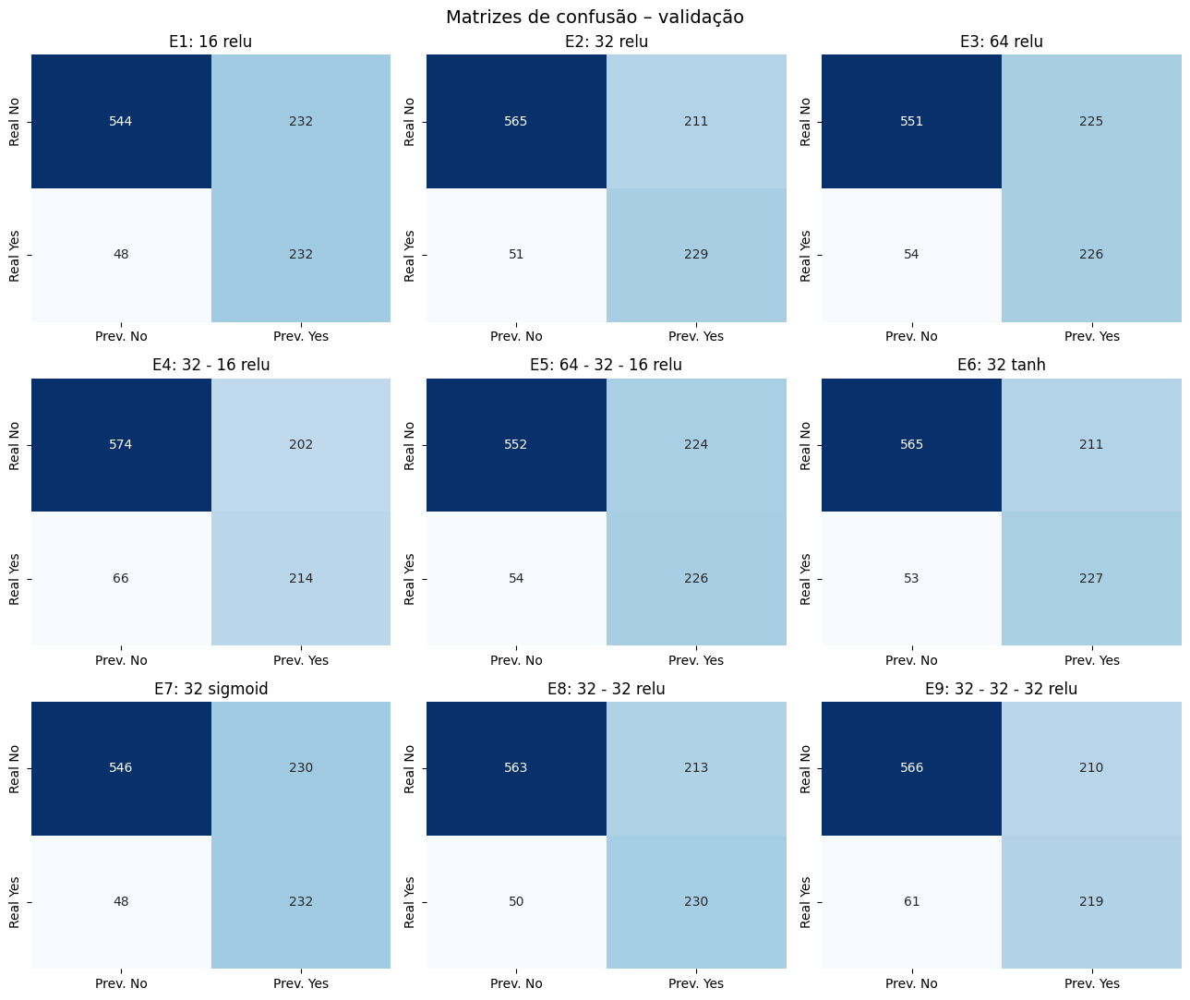
Figura 1 – Matrizes de confusão na validação

Curvas de aprendizado
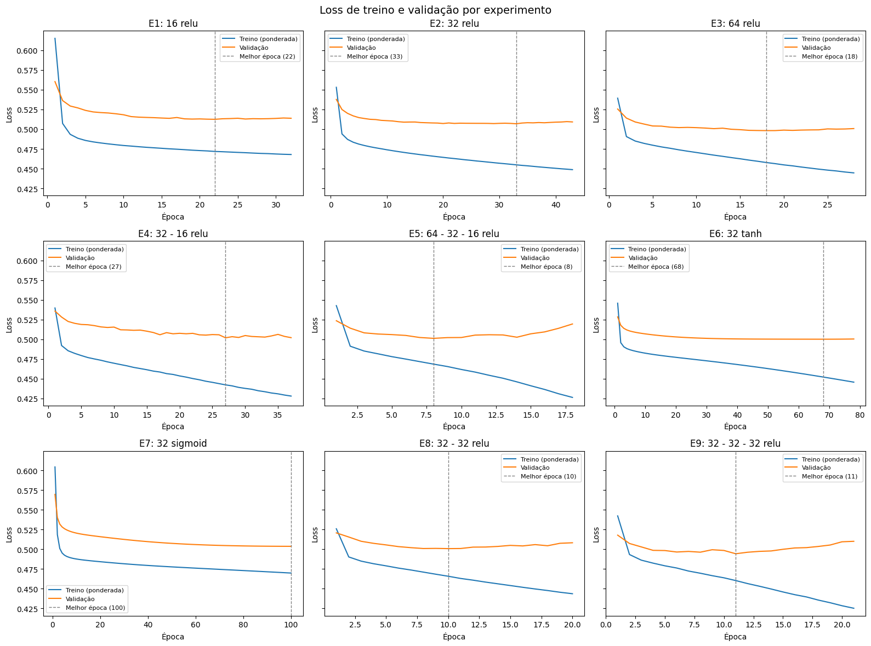
Figura 2 – Loss de treino (ponderada) e de validação por época; a linha tracejada marca a melhor época

Comparações controladas
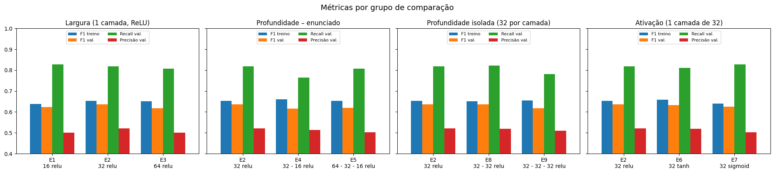
Figura 3 – F1 de treino e F1, recall e precisão na validação por grupo de comparação
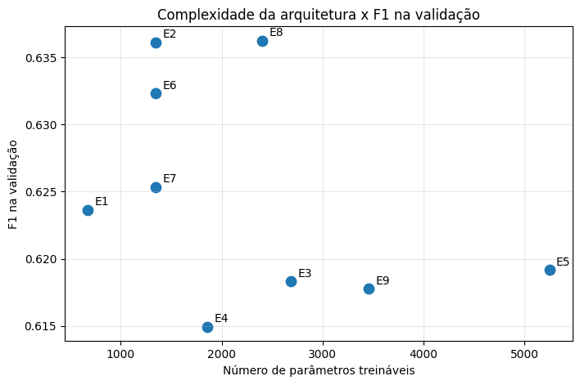
Figura 4 – Complexidade da arquitetura × F1 na validação

13.9 Análise comparativa e seleção da arquitetura

Efeito da largura (Questão 5)
Passar de 16 para 32 neurônios aumentou o F1 de validação de 0,624 para 0,636. Dobrar para 64 não trouxe ganho (F1 0,618) e aumentou a diferença entre treino e validação: o gap de F1 subiu de 0,015 (E1) para 0,018 (E2) e 0,033 (E3), um sinal de que a capacidade extra passou a ser usada para memorizar o treino. A loss de validação caiu levemente com a largura (0,513 → 0,498), mas essa melhora nas probabilidades não se converteu em melhor classificação no limiar de 0,5.

Efeito da profundidade (Questão 6)
Mais camadas não melhoraram o desempenho. Com largura fixa em 32 neurônios (comparação isolada), 2 camadas empataram com 1 camada (F1 0,636 nos dois casos) usando quase o dobro de parâmetros, e 3 camadas pioraram (F1 0,618, com recall de 0,782 contra 0,818). Nas arquiteturas do enunciado, E4 (F1 0,615) e E5 (F1 0,619) também ficaram abaixo de E2.
As curvas de aprendizado (Figura 2) mostram que as redes mais profundas atingiram a melhor época muito cedo (8 épocas em E5, 10 em E8 e 11 em E9) e que, depois disso, a loss de validação voltou a subir enquanto a de treino continuava caindo. Essas redes também tiveram os maiores gaps de F1 (0,045 em E4 e 0,038 em E9).

Efeito da função de ativação (Questão 7)
ReLU (F1 0,636) e tanh (0,632) ficaram praticamente empatadas, mas a tanh precisou de 78 épocas contra 43 da ReLU. A sigmoid ficou abaixo (0,625) e chegou às 100 épocas ainda melhorando, sem acionar o early stopping. Isso é coerente com a saturação da sigmoid nas camadas ocultas: os gradientes ficam pequenos e o aprendizado fica mais lento.

Indícios de underfitting e overfitting (Questão 8)
Nenhum modelo apresentou overfitting forte: os gaps de F1 ficaram abaixo de 0,05 e o early stopping restaurou os pesos da melhor época de validação. Os sinais mais claros de sobreajuste aparecem nas redes mais profundas (E4, E5, E8 e E9), cuja loss de validação sobe após poucas épocas. E7 mostra o caso oposto: com o limite de 100 épocas, a rede sigmoid ainda não havia convergido, um indício de underfitting por convergência lenta. Como todas as arquiteturas ficaram entre 0,61 e 0,64 de F1, o limite de desempenho parece estar mais nas informações disponíveis na base do que na capacidade da rede.

Complexidade em relação ao ganho
O modelo com mais parâmetros (E5, 5.249) não superou o E2 (1.345), e o E8, com 2.401 parâmetros, apenas empatou com ele (Figura 4). Aumentar a complexidade não trouxe ganho que justificasse o custo.

Tipo de erro mais importante e critério de seleção
O erro mais grave neste problema é o falso negativo: um cliente que vai cancelar e não é identificado, sem chance de ação de retenção. Um falso positivo custa menos, pois representa uma ação de retenção para um cliente que ficaria de qualquer forma. Por isso a acurácia não foi usada como critério: um modelo que prevê "não cancela" para todos teria 73,5% de acurácia e recall zero.
A regra de seleção foi definida antes de olhar o conjunto de teste:
- Métrica principal: F1 da classe positiva na validação, que equilibra recall e precisão.
- Empate: diferenças menores que 0,01 no F1 são tratadas como empate, por estarem dentro da variação esperada entre treinos.
- Desempate: entre os empatados, vence a arquitetura com menos parâmetros.
Ficaram dentro da margem de empate E8 (F1 0,6362), E2 (0,6361) e E6 (0,6323).

Arquitetura selecionada (Questão 9)
A arquitetura escolhida é a E2: 1 camada oculta com 32 neurônios e ativação ReLU. E2 e E8 empataram no maior F1 de validação, e E2 é o mais simples (1.345 parâmetros, contra 2.401 do E8). E6 tem o mesmo número de parâmetros, mas F1 menor. Além disso, E2 tem gap baixo entre treino e validação (0,018) e recall alto para a classe positiva (0,818): dos 280 clientes que cancelaram na validação, identificou 229. O custo é uma precisão de 0,52, ou seja, cerca de metade dos clientes sinalizados não cancelaria. Para uma ação de retenção, essa troca é aceitável, porque perder um cliente é mais caro do que contatar um cliente que ficaria.

13.10 Avaliação final no conjunto de teste

A arquitetura E2 (1 camada oculta com 32 neurônios, ReLU), escolhida exclusivamente com a validação, foi avaliada no conjunto de teste uma única vez, sem retreino e com o mesmo limiar de 0,5 usado na validação.

Tabela 10 – Desempenho da E2 na validação e no teste

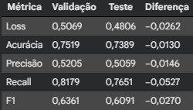

Figura 5 – Matrizes de confusão da E2 na validação e no teste

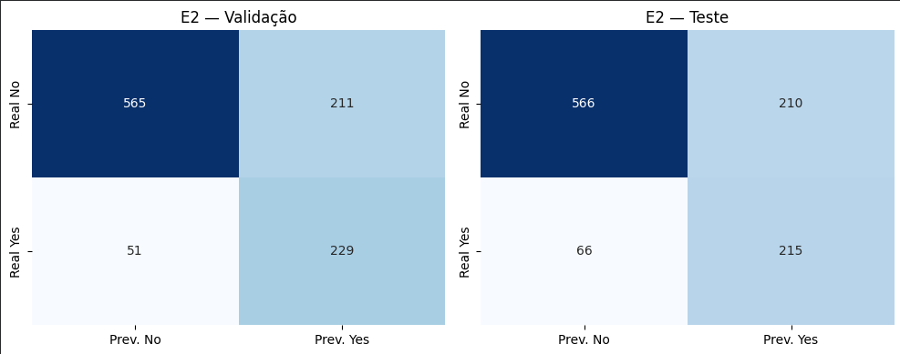

No teste, a matriz de confusão foi: VN = 566, FP = 210, FN = 66, VP = 215.

Como a arquitetura escolhida se comportou no conjunto de teste? O resultado foi consistente com a validação? (Questão 10)

Sim, o resultado foi consistente. As diferenças foram pequenas: a acurácia caiu 1,3 ponto percentual, a precisão 1,5 e o F1 2,7 (de 0,636 para 0,609). A loss no teste (0,481) ficou até abaixo da de validação (0,507), então as probabilidades previstas não pioraram em dados novos. Isso indica boa generalização e sugere que a escolha da E2 não ficou ajustada demais à validação. A queda mais visível foi no recall, de 0,818 para 0,765, com os falsos negativos passando de 51 para 66. Como cada conjunto tem cerca de 280 clientes que cancelaram, uma diferença dessa ordem (cerca de 15 clientes) é compatível com a variação esperada entre amostras diferentes, mas é o ponto mais sensível do resultado. Não houve troca de modelo após ver o teste, e este é o resultado final.

Leitura no contexto do problema. No teste havia 281 clientes que cancelaram e 776 que permaneceram. De 100 clientes que cancelaram, o modelo identificou cerca de 77 (215 de 281; recall = 76,5%); os outros 66 não foram detectados, que é o erro mais grave, pois o cliente é perdido sem chance de ação de retenção. O modelo sinalizou 425 clientes como risco de cancelamento e 215 realmente cancelaram (precisão = 50,6%); os outros 210 eram clientes que ficariam, o que gera custo de contato desnecessário, mas é um erro menos grave. Dos 776 clientes que permaneceram, 566 foram corretamente reconhecidos (72,9%).

13.11 Conclusão

Foram comparadas 9 arquiteturas de MLP para prever o cancelamento de clientes na base Telco Customer Churn (classe positiva: Churn = Yes), com os mesmos conjuntos de treino e validação, a mesma configuração de treino e a mesma semente. O F1 de validação ficou entre 0,615 e 0,636 nas nove arquiteturas. A E2 (1 camada, 32 neurônios, ReLU) foi escolhida por empatar no maior F1 com a menor complexidade entre as empatadas e por manter recall alto (0,818). No teste, obteve F1 de 0,609 e recall de 0,765: identificou cerca de 77 de cada 100 clientes que cancelaram, resultado consistente com a validação. O objetivo foi atendido, pois foi possível identificar a configuração com melhor equilíbrio entre desempenho, estabilidade e generalização. Também se observou que largura, profundidade e função de ativação tiveram efeito pequeno, e que mais camadas e mais neurônios não trouxeram ganho.

Limitações. O experimento usou uma única divisão dos dados, sem validação cruzada, e uma única semente, de modo que diferenças de cerca de 0,01 a 0,02 no F1 entre arquiteturas estão dentro da variação esperada. O limiar de decisão ficou fixo em 0,5, sem otimização. A precisão em torno de 0,5 significa que metade das ações de retenção iria para clientes que não cancelariam. Por fim, há redundância entre variáveis após o one-hot e entre TotalCharges, tenure e MonthlyCharges.

Principais aprendizados. A comparação entre modelos só é válida com condições controladas. A divisão dos dados deve vir antes de qualquer transformação aprendida, para evitar vazamento. A acurácia sozinha engana em bases desbalanceadas, e é preciso olhar precisão, recall e F1 da classe positiva. Arquiteturas maiores nem sempre generalizam melhor.

13.12 Referências
- IBM. Telco Customer Churn (base de exemplo). Disponível em: https://github.com/IBM/telco-customer-churn-on-icp4d.
- BLASTCHAR. Telco Customer Churn. Kaggle. Disponível em: https://www.kaggle.com/datasets/blastchar/telco-customer-churn.
- PEDREGOSA, F. et al. Scikit-learn: Machine Learning in Python. Journal of Machine Learning Research, v. 12, p. 2825–2830, 2011. Documentação: https://scikit-learn.org.
- CHOLLET, F. et al. Keras. Documentação: https://keras.io.
- ABADI, M. et al. TensorFlow: Large-scale machine learning on heterogeneous systems. Documentação: https://www.tensorflow.org.

D, Rogerio. Aprendizado Profundo Com Redes Neurais – slides e notebooks das aulas. FIAP, 2026.

